Міністерство освіти і науки України
Харківський національний університет радіоелектроніки

Кафедра ЕОМ

Звіт
З лабораторної роботи №1
По курсу: «Системи керування баз даних»
На тему: «БАЗОВІ КОНСТРУКЦІЇ МОВИ SQL»

Варіант 4

Виконав: Перевірила:
ст. гр. КІУКІ-18-4 Бологова Н.М.
Кравченко Н.С.

Харків 2020
1.1 Мета роботи
Метою даної роботи є ознайомлення з базовими конструкціями і мови Oracle PL / SQL.
1.2 Хід роботи
1. Створіть таблицю, що складається з двох стовпців (числового і строкового) і не має обмежень цілісності. Таблиця призначена для зберігання тимчасових / тестових результатів. Щоб виключити появу помилок при створенні таблиць з однаковими іменами студентами однієї групи в рамках виконання роботи, називайте таблицю за шаблоном ФАМІЛІЯ_ОДНОГО_ІЗ_УЧАСТНІКА_БРІГАДИ_колічество_че ловек_в_брігаде. Наприклад, таблиця IVANOV_2

Create table kravchenko1 (v_number number, v_string nvarchar2(50), v1_string nvarchar2(50))
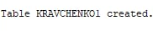
2. Створіть анонімний блок PL / SQL, який виконує наступні дії: необхідно порахувати кількість співробітників, які числяться в відділі IT. Якщо середня заробітна плата в відділі перевищує 5000, то слід внести в таблицю для тимчасових і тестових даних інформацію про те, скільки співробітників працює в даному відділі (перший стовпець), коментар до того, що означає число в першому стовпці (другий стовпець), ім'я користувача БД, який вносив зміни в таблицю (третій стовпець).
Для заповнення третього стовпчика використовуйте відповідний псевдостолбец. Якщо середня з / п менше 5000, то необхідно вивести на екран повідомлення про те, що дані про зарплату не будуть внесені в таблицю. Зверніть увагу, для того, щоб завдання було виконано коректно, таблиця для тимчасових / тестових даних повинна бути модифікована до початку створення блоку PL / SQL командою ALTER. Після виконання описаної вище частини блоку необхідно вивести на екран повідомлення: «Hello, World!». Це, і все наступні завдання з написання блоків PL / SQL повинні обов'язково містити розділ обробки виняткових ситуацій.

declare v_countEMP INTEGER;
v_AvgSal INTEGER;
v_user varchar(10):= 'user';
v_IF varchar(40);
v_IF2 varchar(40) not null:= 'count';
eAlreadyExists exception;
pragma exception_init(eAlreadyexists, -00955);
begin
execute immediate 'CREATE table kravchenko1(a integer, b varchar(40), c varchar(10))';
execute immediate 'Alter table kravchenko1 add ( c varchar(10))';
exception when eAlreadyExists then null;
select count(1) into v_countEMP from hr.employees
where hr.employees.department_id = 60;
select avg(Salary) into v_AvgSal from hr.employees
where department_id = 60;
if v_AvgSal<5000 then v_IF:='data';
dbms_output.put_line(v_IF);
ELSIF V_AvgSal>5000 then insert into kravchenko1 Values (v_countEMP, v_IF2, v_user);
end if;
dbms_output.put_line('Hello World'); end;
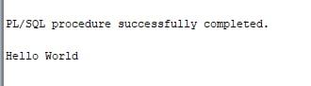
3. Створіть анонімний блок PL / SQL, який реалізує такий функціонал: в таблицю для тимчасових і тестових записів, створену вами в 1-му завданні, вставити десять рядків в циклі. Завдання виконати трьома різними способами.

1.
Declare
fNum integer := 300;
sNum integer := fNum * 2;
tString varchar(40) := 'Positions';
Begin
FOR iter IN 1..10
LOOP
Insert into kravchenko1 Values(fNum + iter, sNum + iter, tString);
END LOOP;
End;
2.
Declare
fNum integer := 300;
sNum integer := fNum * 2;
tString varchar(40) := 'Positions';
border integer := 0;
Begin
while border < 10
LOOP
Insert into kravchenko1 Values(fNum * border, sNum * border, tString);
border := border + 1;
END LOOP;
End;
3.
Declare
fNum integer := 300;
sNum integer := fNum * 2;
tString varchar(40) := 'Positions';
border integer := 0;
Begin
LOOP
if border = 10 then exit;
end if;
Insert into kravchenko1 Values(fNum * border, sNum * border, tString);
border := border + 1;
END LOOP;END;
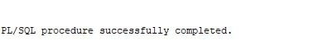
4. Написати блок PL / SQL, який обчислює Найменша Загальна Кратне (НОК) двох випадкових чисел, згенерованих в діапазоні від 1 до 100. Результат повинен бути виведений на екран, а також занесені до таблиці: число А число B НОК А і В Кількість пар чисел А і В має бути не менше десяти. Блок повинен містити перевірки на коректність згенерованих чисел. Для генерування чисел рекомендується використовувати модуль dbms_random, саме – функцію
declare
v_a integer;
v_b integer;
v_a_loop integer;
v_b_loop integer;
v_nod integer;
v_step integer := 1;
v_ost integer;
begin
delete from kravchenko1;
for v_step in 1 .. 10 loop
v_a := dbms_random.value(1, 100);
v_b := dbms_random.value(1, 100);
if (v_a >=1 and v_a <= 100) and(v_b >=1 and v_b <= 100) then
if v_a = v_b then v_nod := v_a;
else
v_a_loop := v_a;
v_b_loop := v_b;
loop
v_ost := mod(v_a_loop,v_b_loop);
if v_ost = 0 then
v_nod := v_b_loop;
exit;
end if;
v_a_loop := v_b_loop;
v_b_loop := v_ost;
end loop;
end if;
insert into kravchenko1 (v_number, v_string, v1_string)
values (v_a, v_b, v_nod);
for cur in (select * from kravchenko1)
loop
dbms_output.put_line(to_char(cur.v_number || ' ' || cur.v_string || '' || cur.v1_string));
end loop;
end if;
end loop;
end;

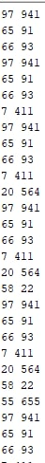

5. Створити тип «запис» (record), яка містить інформацію про належність відділу "Sales" до однієї з країн, зазначених у БД. Вивести на екран відповідну пару: країна - відділ. Потім перевизначити одне з полів записи, присвоївши йому значення на свій розсуд. Результат вивести на екран.
DECLARE
TYPE SSS IS RECORD
(V_C HR.COUNTRIES.COUNTRY_NAME% TYPE, V_D HR.DEPARTMENTS.DEPARTMENT_NAME% TYPE);
V_T SSS;
BEGIN
SELECT COU.COUNTRY_NAME, DEP.DEPARTMENT_NAME INTO V_T
FROM HR.DEPARTMENTS DEP INNER JOIN HR.LOCATIONS LOC
ON DEP.LOCATION_ID = LOC.LOCATION_ID INNER JOIN HR.COUNTRIES COU ON LOC.COUNTRY_ID = COU.COUNTRY_ID
where DEP.DEPARTMENT_NAME = 'Sales';
dbms_output.enable;
dbms_output.put_line(to_char(V_T.V_C || ' - ' || V_T.V_D));
V_T.V_C := 'USA';
dbms_output.put_line(to_char(V_T.V_C || ' - ' || V_T.V_D));
END;

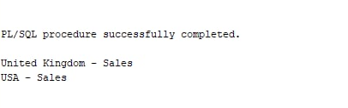
6. Для співробітників БД «HR» порахувати суму податків, яка віднімається із загального доходу співробітників (відсоток податків - 28%). Ця інформація повинна бути внесена в таблицю із завдання 1 таким чином: Прізвище та ім'я співробітника (перший стовпець), щомісячний дохід співробітника (другий стовпець); сума податків з цього доходу (третій стовпець).

insert into kravchenko1 (v_number, v_string, v1_string) (select salary+salary*nvl(commission_pct,0) , (salary+salary*nvl(commission_pct,0))*0.28,
first_name || ' ' || last_name from hr.employees); select * from kravchenko1;

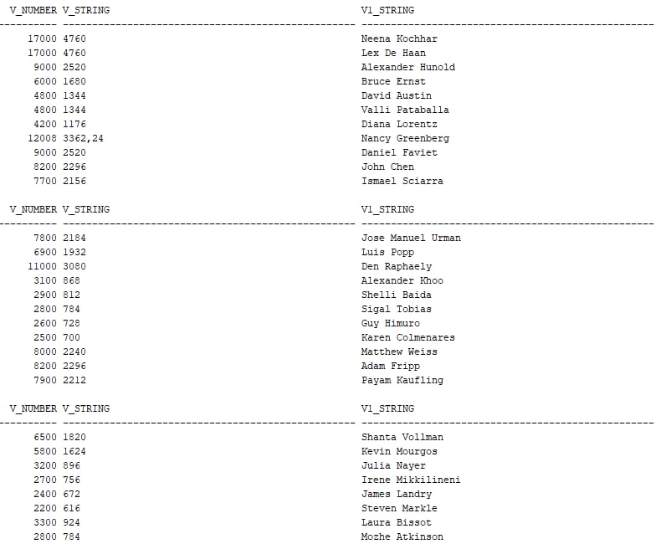
7. Написати анонімний блок, який обчислює факторіал числа N. Ви можете використовувати тільки анонімні блоки PL / SQL. Використання рекурсивного підходу не допускається.
set serveroutput on;
declare
k integer;
begin
for i in 1..8 loop
dbms_output.put('n = ' || i||' n!=');
k := 1;
for j in 2..i loop
k := K*j;
end loop;
dbms_output.put_line(k);
end loop;
end;
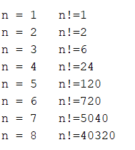

1.3 Висновки:
Відповідно до завдання, виконано 7 підпунктів та перевірено коректність запитів за допомогою опису всіх таблиць БД.
В ході виконання лабораторної роботи вивчено схему БД і матеріали лекцій та отримані навички виконання запиту і анонімного блоку в середовищі SQL Developer

